

**Tijdsduur: 150 minuten uur**

**Individuele sopdracht opdracht**



**De situatie**

Als hovenier begin je met het maken van een ontwerp. Je werkt bij hoveniersbedrijf ‘De groene Vingers’. Aan jou is gevraagd om voor een klant een tuin te ontwerpen.

|  |  |  |
| --- | --- | --- |
| **Dit heb je nodig:**   * Laptop * Internet * De opdracht * Tekenmaterialen * A3 papier of 2 A4 papiertjes met de lange zijde aan elkaar geplakt met plakband. (zorg dat het plakband aan de achterzijde zit) |  | **Dit leer je:**   * Je kunt informatie opzoeken op internet * Je kunt aan de hand van de wensen van de klant een tuinontwerp maken * Je kunt oppervlakteberekeningen maken. * Je kunt tekenen in schaal * Je kunt beplanting kiezen en op de juiste plaats zetten (KB/GL) |
|  | | |
| **Dit ga je doen: (aan de slag)**   * Lees de opdracht. * Beantwoord de vragen * Teken het ontwerp | | |

|  |
| --- |
| **Dit lever je persoonlijk in via de ELO:**   * De ingevulde opdracht. * Het tuinontwerp   **ELO > opdrachten > Inleverpunt TOA** |

**Deelopdracht 1 Voorbereiding op het tuinontwerp**

Beantwoord onderstaande vragen:

1. Welke onderdelen moeten er altijd op een ontwerptekening staan?

Kruis zes onderdelen aan.

de datum

de functie van de tuin

de legenda de naam van de klant

de naam van de ontwerper

de schaal

het adres van het tuincentrum

het onderhoud

of het een horizontale of een verticale tuin is

waar de elektrische bedrading ligt

waar het noorden ligt

welke planten eetbaar zijn

1. Bekijk de afbeelding van bijlage1 met de plattegrond en de maten. De schaal van de achtertuin is 1:50. Je hoeft de tekening niet op te meten. Voor het gemak staan de afmetingen al in de tekening. (Als je op schaal tekent hoef je verder in je ontwerp geen maten te zetten)

|  |  |  |  |  |  |  |
| --- | --- | --- | --- | --- | --- | --- |
|  |  | Invullen |  |  | Invullen |  |
| a. | Hoe groot is de tuin in het echt? |  | m | x |  | m |
| b. | Hoe groot is de tuin bij een schaal? |  | cm | x |  | cm |
| c. | Hoe groot is de schuur in het echt? |  | m | x |  | m |
| d. | Hoe groot is de schuur op schaal? |  | cm | x |  | cm |

1. Reken de oppervlaktes uit.

|  |  |  |  |  |
| --- | --- | --- | --- | --- |
|  | Lengte |  | Breedte | Oppervlakte in m2 |
| De totale tuin inclusief schuur |  | x |  |  |
| De schuur |  | x |  |  |

**Deelopdracht 2 Het ontwerpen van de tuin**

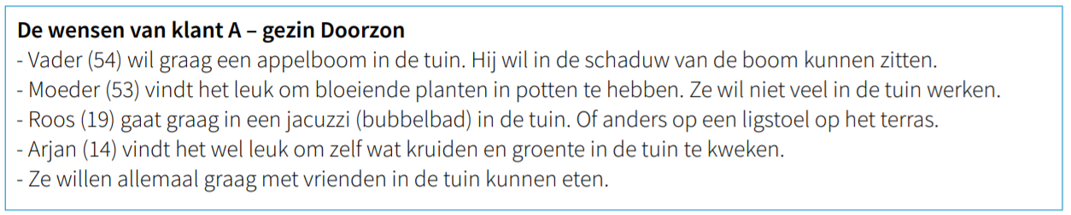

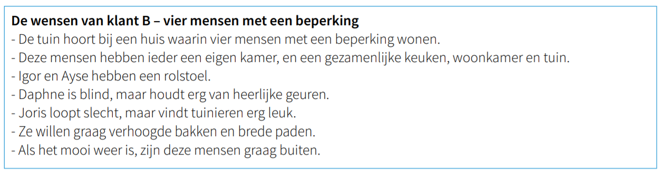

1. Lees de informatie over de klanten goed door.
2. Voor welke klant ga jij een tuin ontwerpen

Klant A

Klant B

1. Bedenk wat je wilt tekenen in de tuin van deze klant. Schrijf die objecten in de eerste kolom van de tabel. Houdt hierbij rekening met de wensen van de klant. Je mag ook zelf objecten toevoegen.
2. Schrijf achter de objecten de ware maten ervan. Als je ze niet weet, doe je een schatting.
3. Schrijf de maat op de schaal van de tekening in de laatste kolom.
4. Je benoemt ten minste 7 objecten (KB en GL) en 5 objecten (BB). Hier wordt geen beplanting mee bedoeld.

|  |  |  |  |
| --- | --- | --- | --- |
| Object | Ware maat (m) | Maat op schaal (cm) | Oppervlakte in m2 (alleen KB/GL) |
| *bijv. terras* | *3 bij 3 meter* | *6 bij 6 cm* | *9 m2* |
|  |  |  |  |
|  |  |  |  |
|  |  |  |  |
|  |  |  |  |
|  |  |  |  |
|  |  |  |  |
|  |  |  |  |
|  |  |  |  |
|  |  |  |  |

1. 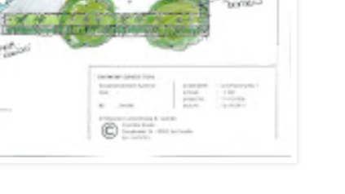Teken de tuin over op een vel A3-papier.

* Teken een centimeter uit de rand, rondom een kantlijn.
* Teken de tuin in het midden van het papier
* Zet rechts in de hoek in een kader alle gegevens die op een tuinontwerp horen te staan.
* Vergeet zeker de schaal en de noordpijl niet.
* Maak een legenda

1. Teken de objecten die je hebt benoemt bij opdracht 3 en vul dit aan met beplanting zoals bomen, heester en vaste planten.
2. Kleur de tekening in.
3. Controleer de gegevens op de tekening die je bij opdracht 1 hebt aangekruist. Werk je digitaal? Maak dan een foto van de tekening en voeg die toe als bijlage.

**BB kan nu inleveren. KB en GL maken ook deelopdracht 3.**

**KB en GL leveren dus nog niet in. Je moet de gegevens van deelopdracht 3 nog in je tekening verwerken.**

**Deelopdracht 3 Beplanting in de tuin (KB en GL)**

1. In een tuin komt altijd beplanting. Noem in de tabel:
2. 2 boomsoorten. Plak een plaatje van de boom erbij. Zoek op internet.
3. 3 Heestersoorten. Plak een plaatje van de heester erbij. Gebruik de bijlage 2
4. 5 Vaste planten. Plak een plaatje van de vaste plant erbij. Gebruik de bijlage 2
5. Zet de beplanting op de juiste plaats. Houdt daarbij rekening met de zon. Gebruik de gegevens uit bijlage 2
6. Geef de beplanting door middel van het cijfer aan in de tekening.

|  |  |  |  |  |
| --- | --- | --- | --- | --- |
|  | Latijnse Naam | Nederl. naam | Kleur bloei | Plaatje |
| Bomen | | | | |
| 1 |  |  |  |  |
| 2 |  |  |  |  |
| Heesters | | | | |
| 3 |  |  |  |  |
| 4 |  |  |  |  |
| 5 |  |  |  |  |
| Vaste planten | | | | |
| 6 |  |  |  |  |
| 7 |  |  |  |  |
| 8 |  |  |  |  |
| 9 |  |  |  |  |
| 10 |  |  |  |  |

Lever de opdracht in via Elo

**BIJLAGE 1**

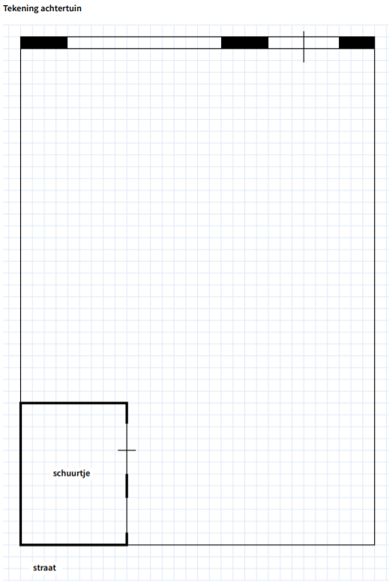

Breedte schuur 3m

Lengte schuur4m

Lengte 15 m

Breedte 10 m

**BIJLAGE 2**

